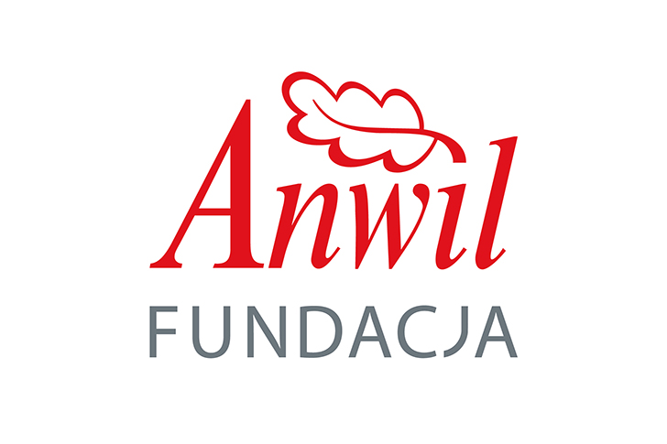
Załącznik nr 1 - Oświadczenie - zgoda na wykorzystanie wizerunku

OŚWIADCZENIE

Ja niżej podpisany/a , zamieszkały/a w , przy ul. …………………………………. legitymujący się dowodem osobistym ……………………………………………….. oświadczam, że wyrażam zgodę na nieodpłatne wykorzystywanie i rozpowszechnianie mojego wizerunku utrwalonego na fotografiach / materiałach video przez Fundację ANWIL z siedzibą we Włocławku ul. Toruńska 222 , (dalej: Fundacja).
Powyższa zgoda dotyczy wykorzystywania przez Fundację ANWIL mojego wizerunku utrwalonego na fotografiach i materiałach video wykonanych dla celów działalności promocyjnej, reklamowej, marketingowej i innej podobnej związanej z moim udziałem w Programie grantowym „Uczę się z ANWILEM” – VI edycja w takich materiałach jak w szczególności wydawnictwa fundacyjne drukowane i elektroniczne (min. broszury, foldery, ulotki, raporty, korporacyjna gazeta wewnętrzna), w materiałach przekazywanych za pośrednictwem sieci internetowej i intranetowej (m. in. Studio Grupy ORLEN), w środkach masowego przekazu (np. fotografie ilustrujące treści fundacyjne związane z Fundacją ANWIL), a także w materiałach przekazywanych za pośrednictwem sieci elektronicznej oraz w formie drukowanej.
Powyższa zgoda bez ograniczeń czasowych i terytorialnych, bez konieczności każdorazowego zatwierdzania wykorzystania mojego wizerunku, obejmuje także wykorzystywanie fragmentów fotografii, zmniejszenia ich rozdzielczości i kompresji. Uprawnienie powyższe Fundacja ANWIL może przenieść na osoby trzecie.
Jednocześnie oświadczam, że prawo do udzielania zezwoleń na rozpowszechnianie mojego wizerunku nie jest ograniczone prawami osób trzecich.

Data, imię i nazwisko (czytelnie)

